ПРИЛОЖЕНИЕ №3
к Положению о проведении смены
Молодежного форума аудиовизуальных искусств
«ЗАКУЛИСЬЕ 2019» г.о. Красногорск

ПАМЯТКА УЧАСТНИКУ
Молодёжного форума аудиовизуальных искусств
«ЗАКУЛИСЬЕ 2019» г.о. Красногорск

Даты проведения: 26 – 28 апреля 2019 года
Время проведения: 10:00 – 20:00 (ежедневно)
Место проведения: МУ «Молодёжный центр»
Адрес: г. Красногорск, ул. Речная 20 к.1.

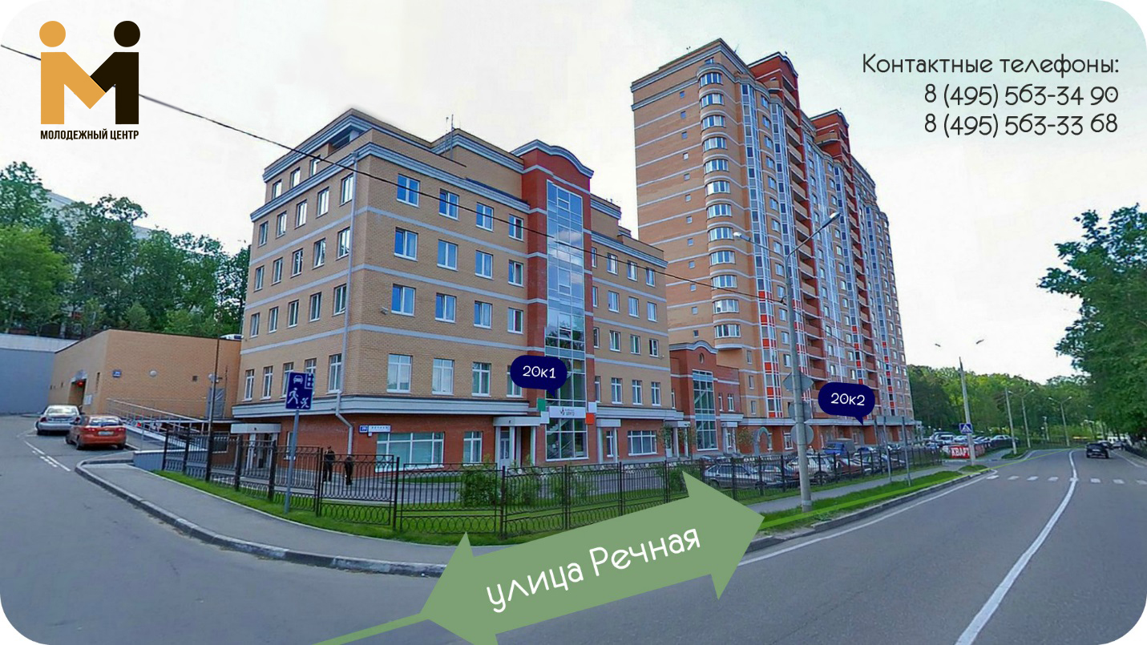

Для комфортного пребывания в учебных группах Форума участникам рекомендуется иметь при себе удобную одежду и обувь, а также блокноты и письменные принадлежности.
Участникам рабочих групп «Операторское искусство и фотография», по возможности, иметь необходимую съёмочную технику, пусть даже самую простую (мобильный телефон), шнур для передачи материалов на ноутбук. Остальные рекомендации по всем направлениям будут доведены до сведения участников дополнительно.
Для получения оперативной информации о работе Форума рекомендуем вступить в официальные группы Форума «Закулисье» – Фестиваля «Сюжет» в социальных сетях:
- «Вконтакте» – https://vk.com/sugetfest
- «Facebook» – https://www.facebook.com/sugetfest

